# 2024数字图像处理实验报告

**学号：09022107**

**姓名：梁耀欣**

1. 实验题目（实验题目具体内容）

1. 对图1 采用大气湍流模型，图2采用运动模糊，得到退化图像，分别实现有加性噪声和无加性噪声。

2. 对退化后的图1和2进行图像复原（逆滤波与维纳滤波）

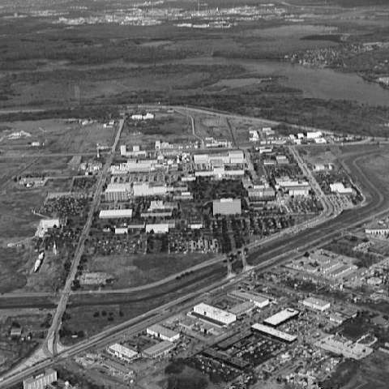

图1

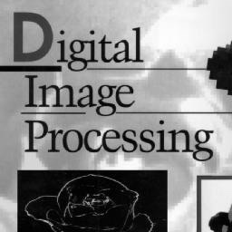

图2

1. 实验环境（实验所使用的平台和相关软件）

Python3.8，Pycharm

1. 实验内容与方法（实验算法实现代码等）

实验首先模拟了图像的退化过程，包括使用大气湍流模型和运动模糊模型进行图像退化，然后分别对图像进行加高斯噪声处理；对退化后的图像使用逆滤波和维纳滤波两种重建方法，恢复模糊图像。

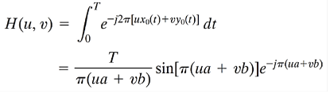实验一：首先进行图像的读取和预处理，然后设计一个大气湍流退化模型，通过傅里叶变换把图像转换到频域，生成大气湍流退化函数，在频域上和图像进行乘积，然后把图像恢复到图像域进行输出。运动模糊退化也是类似，使用公式

进行模糊核的计算，然后对图像做同样的操作。定义一个加性高斯噪声的函数，对退化后的图像施加噪声。

代码如下：

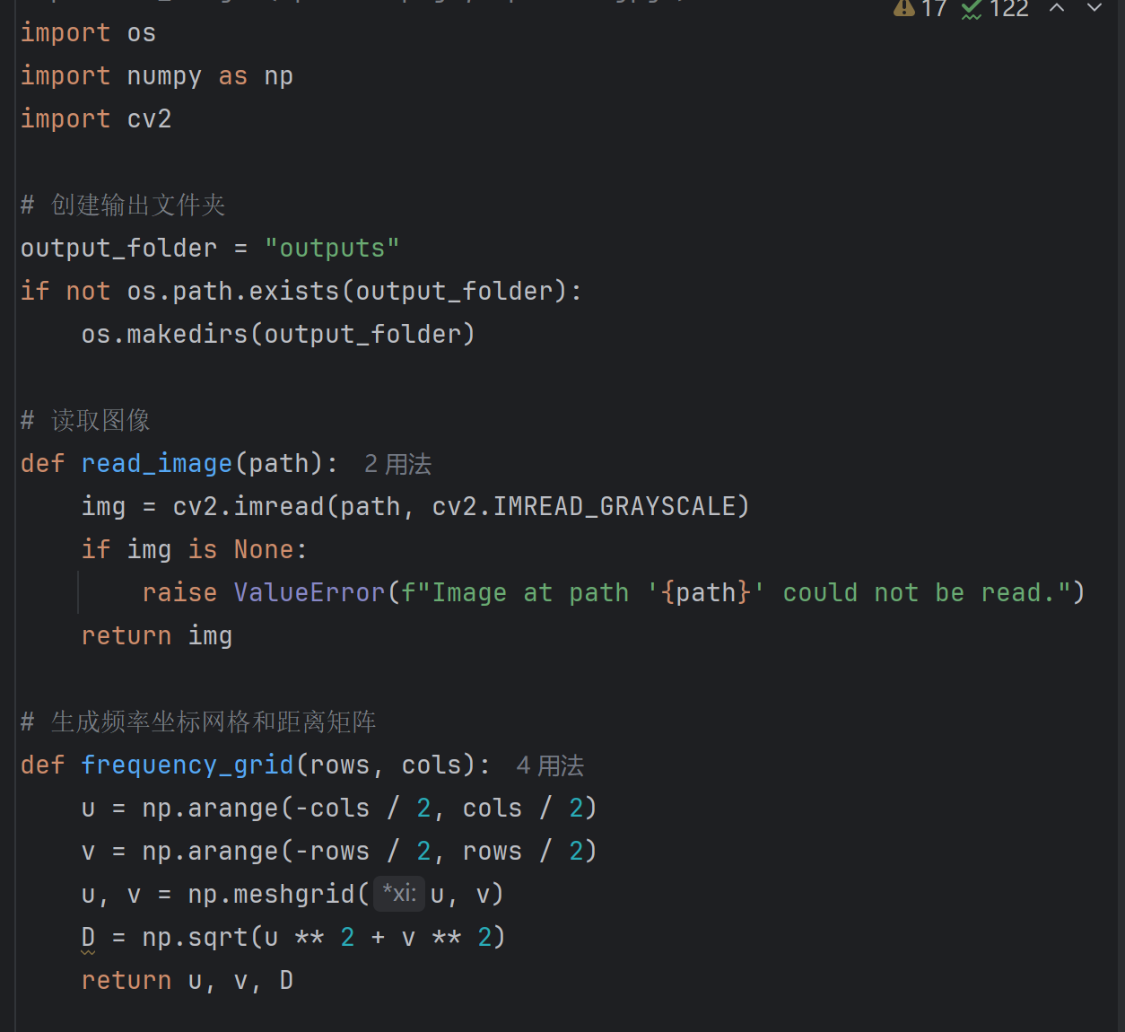

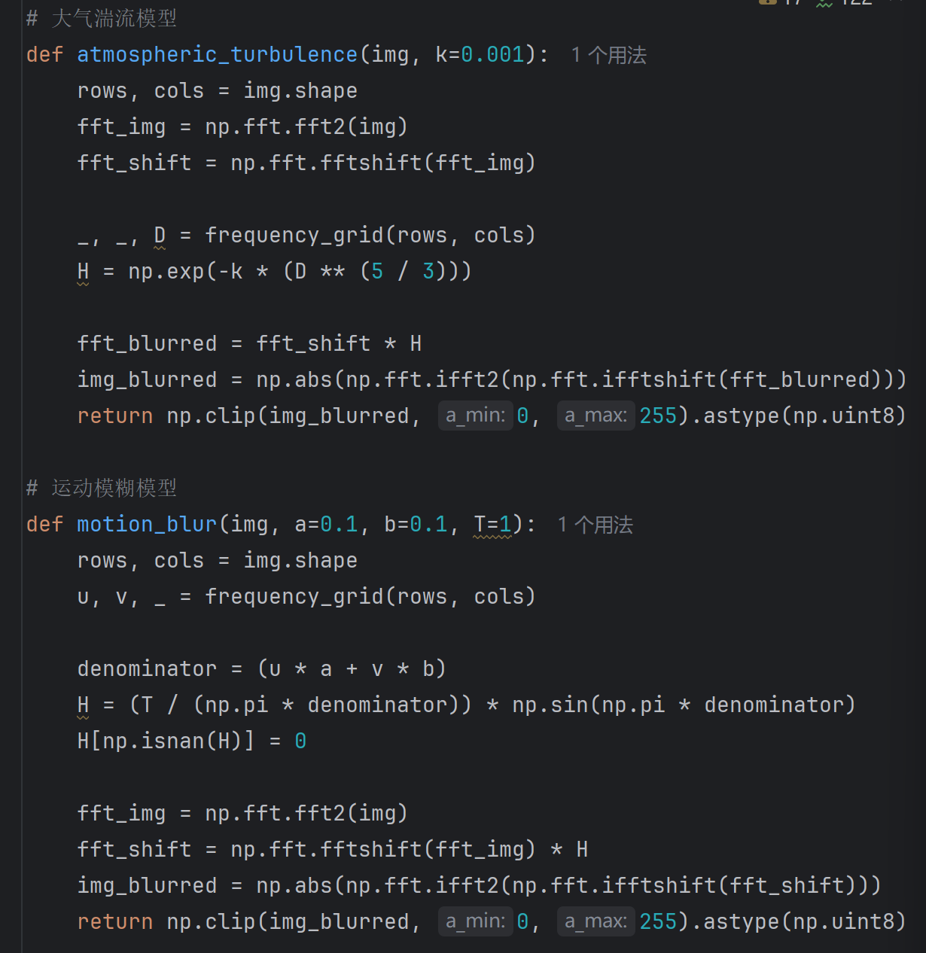

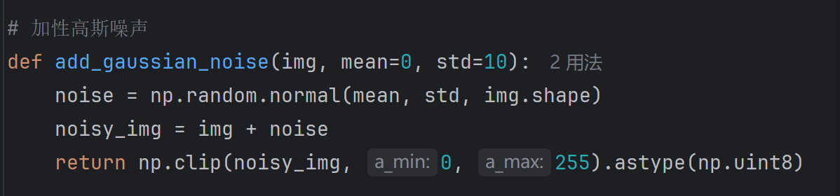

实验二：分别定义逆滤波恢复函数（对取退化函数的逆因子对图像进行回复）和维纳滤波恢复函数（在频域通过频域的滤波器对图像进行恢复），最后把得到的处理后的每个图象进行输出。

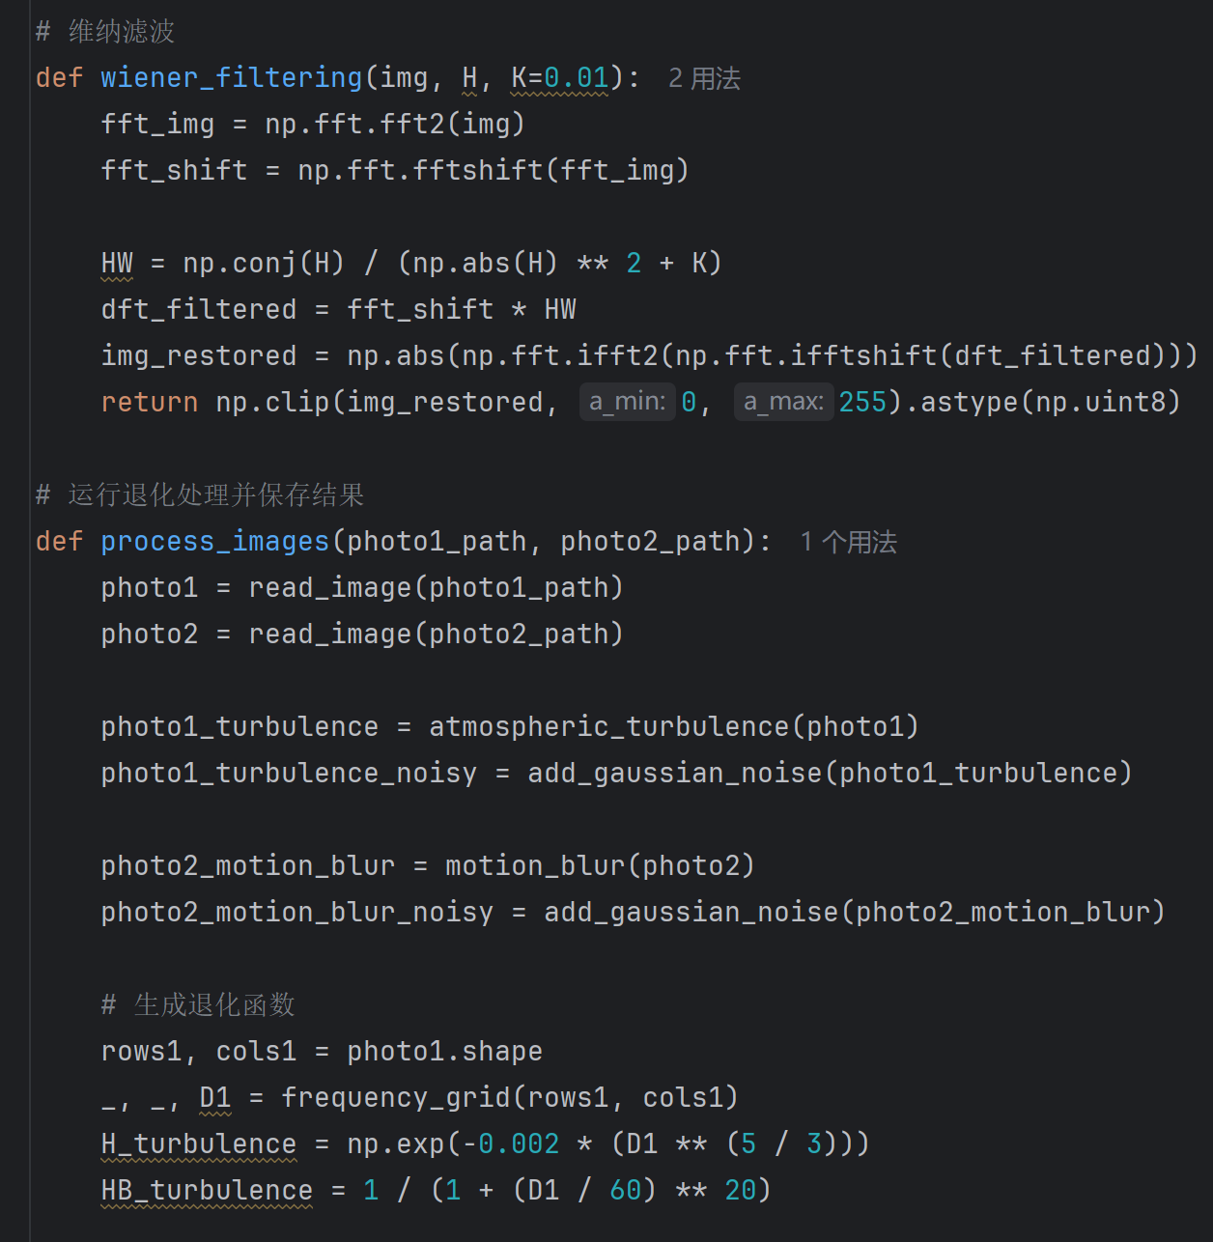

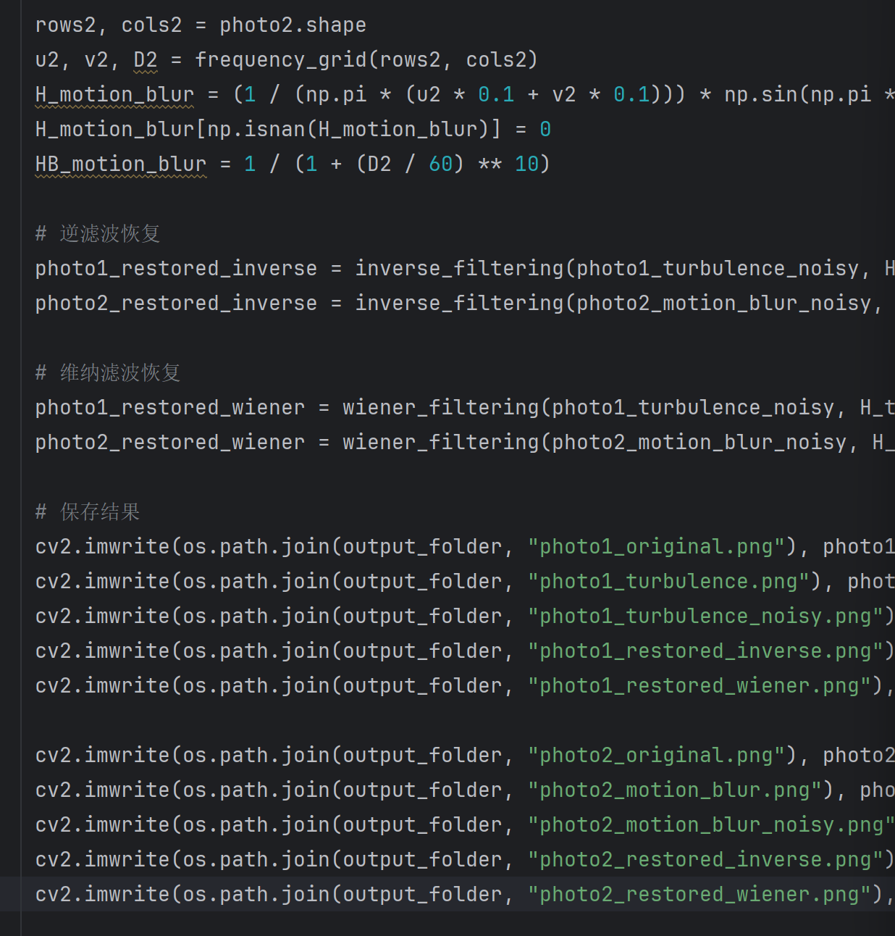

1. 实验结果与分析

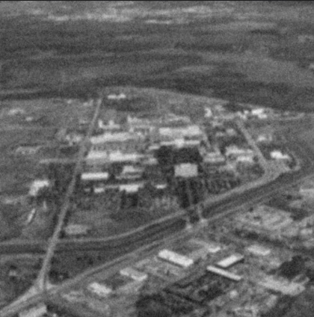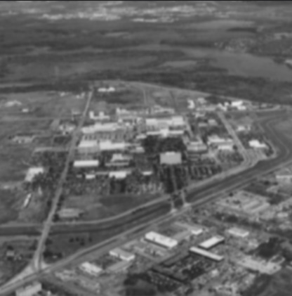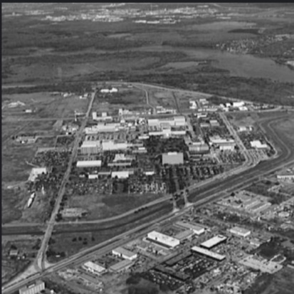实验1.1的原图、大气湍流滤波的结果、加噪声后的结果如下图：

经过大气湍流处理，图像变模糊，加入噪声后进一步影响了清晰度。

实验1.2的原图、运动模糊结果、加噪声后的结果如下图：

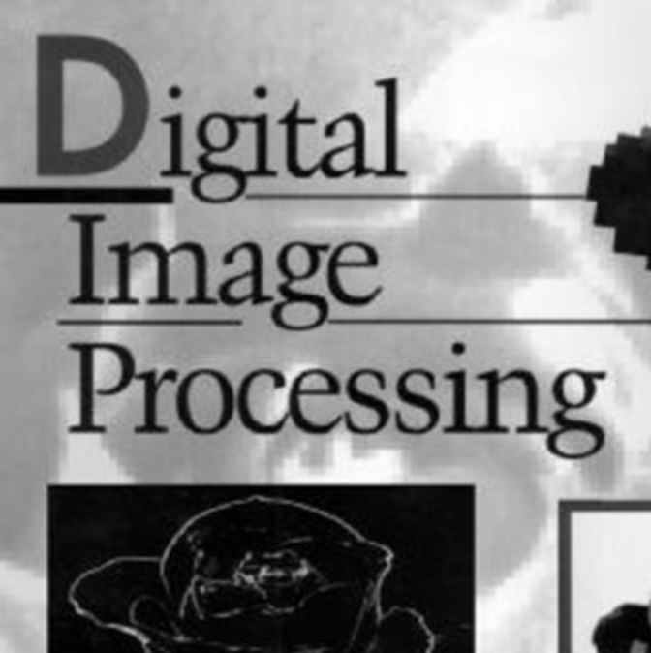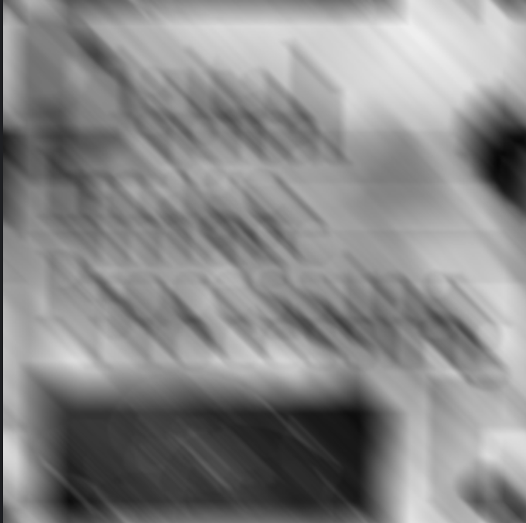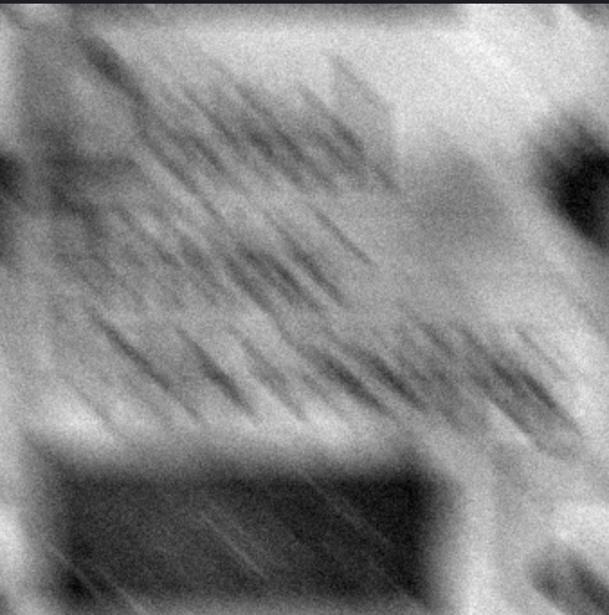

运动模糊后图像朝一个方向出现拖影，加入噪声后更模糊。

对第一张图进行逆滤波和维纳滤波的结果如下：

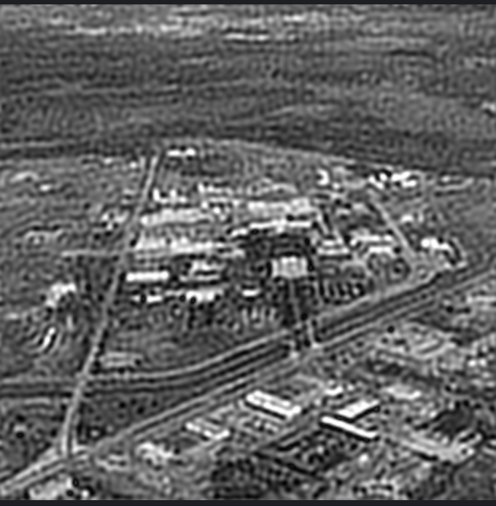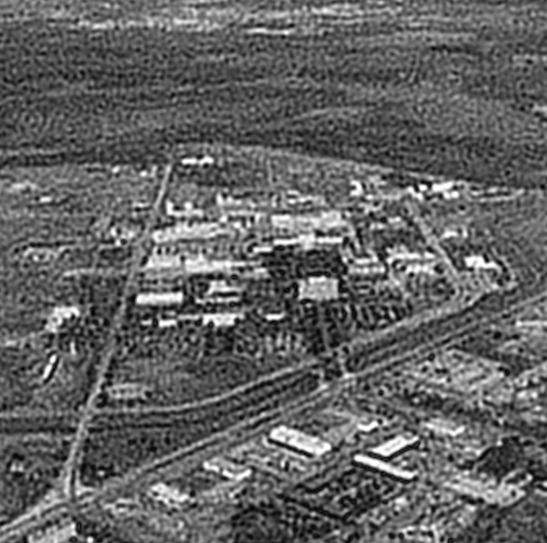

两张图都恢复了图像细节，但是逆滤波对噪声敏感，恢复效果不如维纳滤波，因为维纳滤波能抑制噪声。

对第二张图进行逆滤波和维纳滤波的结果如下：

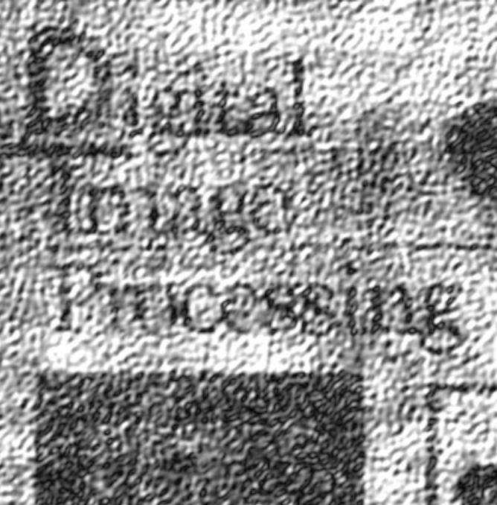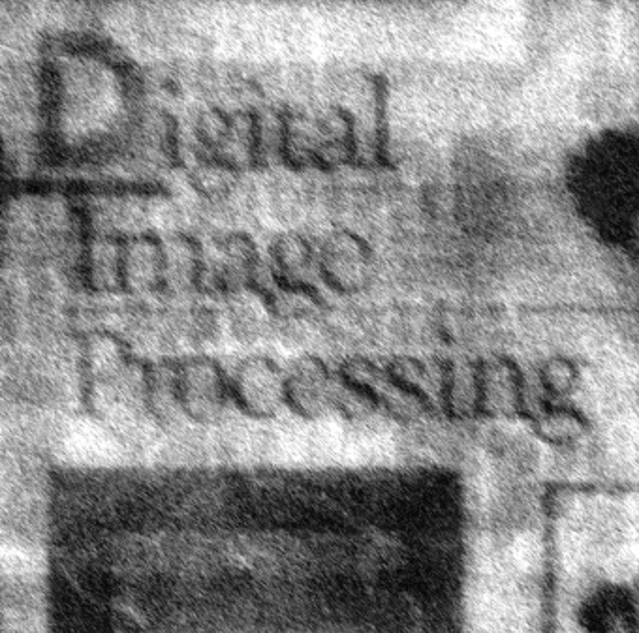

1. 总结与思考

在实验后我体会到了大气湍流模糊和运动模糊两种处理给图像带来的不同效果，然后进行了逆滤波和维纳滤波的实验，发现逆滤波很容易被噪声影响导致最终效果差，维纳滤波的效果更好。